**Игрушка для ребенка.**

**Р**азвитие богатого эмоционального мира ребёнка немыслимо без игрушек. Именно они позволяют ребёнку выразить свои чувства, исследовать окружающий мир, учат общаться и познавать себя.  
 Вспомните свои любимые игрушки! Это не обязательно дорогие и шикарные куклы и машины. У кого-то это невзрачный мишка, переданный по наследству мамой, малюсенький пупсик с огромным количеством немыслимых нарядов из тюля и т.д.   
 **Выбор игрушек для ребёнка** – очень важное и серьёзное дело. Только сам ребёнок способен выбрать из огромного количества игрушек именно то, что ему необходимо. Этот выбор внутренне обусловлен теми же эмоциональными побудителями, что и выбор взрослыми друзей и любимых.

У каждого ребёнка должна быть такая игрушка, которой он   
может пожаловаться, которую поругает и накажет, пожалеет и утешит. Именно она поможет преодолеть ему страх одиночества, когда родители куда-то уйдут, страх темноты, когда выключается свет и надо уснуть, но не в одиночестве, а с подружкой-игрушкой. На них иногда злятся, их наказывают и даже ломают, забрасывая в дальний угол, но их вспоминают в минуты детского горя, достают из угла, чинят, дорисовывают стёршиеся глаза и губы, шьют новые наряды, пришивают уши и хвосты.

[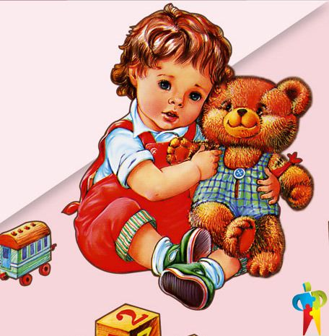](http://images.yandex.ru/yandsearch?source=wiz&fp=5&uinfo=ww-1349-wh-673-fw-1124-fh-467-pd-1&p=5&text=%D0%BA%D0%B0%D1%80%D1%82%D0%B8%D0%BD%D0%BA%D0%B8%20%D0%B8%D0%B3%D1%80%D1%83%D1%88%D0%BA%D0%B8%20%D0%B4%D0%BB%D1%8F%20%D0%B4%D0%B5%D1%82%D0%B5%D0%B9&noreask=1&pos=162&rpt=simage&lr=10656&img_url=http://t.foto.radikal.ru/0704/0e/8c4831f07b2bt.jpg)

Трудно представить, что подобное отношение ребёнок может испытать к роботу – трансформеру, взмывающему ввысь самолёту, ревущей машине.

В "подружки" маленькие мальчики и девочки скорее выберут Барби, Мишку, котёнка, зайчонка, то есть существо, очень похожее на человека, близкое ему и понятное. Поэтому, узнав о заветной мечте ребёнка иметь ту или иную игрушку, подумайте сначала, нужна ли она ему.

Несомненно, у ребёнка должен быть определённый набор игрушек, способствующих развитию его чувственного восприятия, мышления, кругозора, позволяющих ему проигрывать реальные и сказочные ситуации, подражать взрослым.

**Помните,**

что все, кроме любимой игрушки, надо периодически менять и обновлять. Если вы заметили, что малыш долго не берёт в руки какую-то игрушку, значит, она ему сейчас просто не нужна. Спрячьте её подальше, а через некоторое время, её появление вызовет новый эмоциональный или познавательный интерес у ребёнка.

[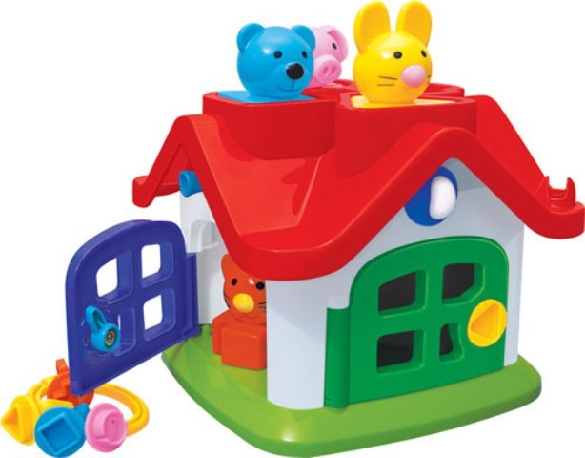](http://images.yandex.ru/yandsearch?source=wiz&fp=3&uinfo=ww-1349-wh-673-fw-1124-fh-467-pd-1&p=3&text=%D0%BA%D0%B0%D1%80%D1%82%D0%B8%D0%BD%D0%BA%D0%B8%20%D0%B8%D0%B3%D1%80%D1%83%D1%88%D0%BA%D0%B8%20%D0%B4%D0%BB%D1%8F%20%D0%B4%D0%B5%D1%82%D0%B5%D0%B9&noreask=1&pos=90&rpt=simage&lr=10656&img_url=http://babadu.ru/upload/iblock/ce0/1071787.jpg)

**Ещё один совет**. Не водите ребёнка слишком часто в игрушечный магазин с множеством соблазнительных, но очень дорогих игрушек. Сколько слёз и страданий малышей видели сидящие на прилавках новомодные куклы, машины и звери! Эти переживания, когда ребёнок не может получить то, что очень хочется, ему совсем не нужны. Только, когда вы сами готовы подарить ребёнку радость, ведите его в магазин и делайте ему праздник.

Есть поговорка "Нельзя всю жизнь в игрушки играть". Это правда, но согласитесь, взрослые, как иногда приятно получить смешной сувенир от приятного человека! Дарите своим детям радость не только в дни рождения и в Новый год, но и просто так, от хорошего настроения.

**При покупке игрушек пользуйтесь простым правилом: игрушки следует выбирать, а не собирать!**

Игрушки, какими их представляют себе взрослые, с точки зрения ребёнка никуда не годятся. Великолепные автоматические и полуавтоматические полностью собранные игрушки не могут удовлетворить творческие и эмоциональные потребности ребёнка. Ребёнку нужны такие игрушки, на которых можно отрабатывать, отшлифовывать основные необходимые свойства характера. Для этого автоматические игрушки совершенно не пригодны.

[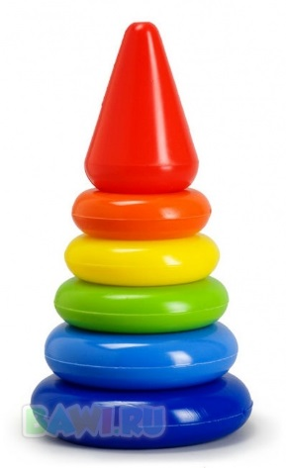](http://images.yandex.ru/yandsearch?source=wiz&fp=7&uinfo=ww-1349-wh-673-fw-1124-fh-467-pd-1&p=7&text=%D0%BA%D0%B0%D1%80%D1%82%D0%B8%D0%BD%D0%BA%D0%B8%20%D0%B8%D0%B3%D1%80%D1%83%D1%88%D0%BA%D0%B8%20%D0%B4%D0%BB%D1%8F%20%D0%B4%D0%B5%D1%82%D0%B5%D0%B9&noreask=1&pos=236&rpt=simage&lr=10656&img_url=http://cs2.a5.ru/media/ec/19/23/128_ec192389609dbd4ebd3f21c157769bc8.jpg) [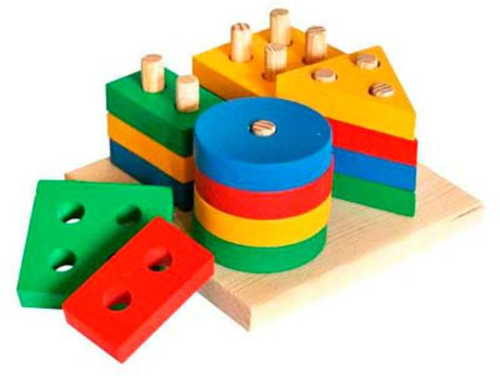](http://images.yandex.ru/yandsearch?source=wiz&fp=10&uinfo=ww-1349-wh-673-fw-1124-fh-467-pd-1&p=10&text=%D0%BA%D0%B0%D1%80%D1%82%D0%B8%D0%BD%D0%BA%D0%B8%20%D0%B8%D0%B3%D1%80%D1%83%D1%88%D0%BA%D0%B8%20%D0%B4%D0%BB%D1%8F%20%D0%B4%D0%B5%D1%82%D0%B5%D0%B9&noreask=1&pos=301&rpt=simage&lr=10656&img_url=http://images.tiu.ru/7785397_w640_h640_logichkvadrat.jpg)

Если вы хотите купить своему ребёнку новую игрушку, руководствуйтесь 4-мя правилами.  
 **Игрушка должна быть:**

1. **Безопасной** *(просмотрите качество изготовления, материал из которого она сделана)*
2. **Эстетичной на вид**
3. **Соответствовать возрасту**
4. **Многофункциональной** *(чем больше действий ребёнок сможет выполнить с игрушкой, тем лучше).*

**Для 2-летних детей**   
очень хороши большой разноцветный мяч, который не закатывается под мебель, 7-8-составные пирамидки, мягкие, пушистые игрушки, которые дети уже не тянут в рот, а вот засыпают с ними очень хорошо. Большая пластмассовая машина или коробка уже с этого возраста будет приучать ребёнка к аккуратности, самостоятельности, т.к. в них должны складываться после игры кубики, мячи, резиновые и мягкие игрушки. Хорошо, если уже в этом возрасте у малыша будет своё игровое место в квартире, а у игрушек тоже свой домик.

**В заключении** необходимо напомнить вам, дорогие родители, что никакая, даже самая лучшая игрушка, не может заменить живого **общения с любимыми папой и мамой**!

[](http://images.yandex.ru/yandsearch?source=wiz&fp=1&uinfo=ww-1349-wh-673-fw-1124-fh-467-pd-1&p=1&text=%D0%BA%D0%B0%D1%80%D1%82%D0%B8%D0%BD%D0%BA%D0%B8%20%D0%B4%D0%B5%D1%82%D0%B8,%20%D0%BF%D0%B0%D0%BF%D0%B0%20%D0%B8%20%D0%BC%D0%B0%D0%BC%D0%B0&noreask=1&pos=50&rpt=simage&lr=10656&img_url=http://img0.liveinternet.ru/images/attach/c/1/63/577/63577917_1283541804_2z.jpg)

**Консультация для родителей**

**Тема:**

**«Игрушка в жизни ребенка».**

**Подготовила  
 Соколик   
 Татьяна Михайловна,  
 воспитатель квал.категории  
 МБДОУ Д/с №32  
 п. Балакирево  
 Александровский район  
 Владимирская область.**